TP : Chute libre ?
Capacités expérimentales
Utiliser des capteurs ou une vidéo pour déterminer les équations horaires du mouvement du centre de masse d’un système dans un champ uniforme. Étudier l’évolution des énergies cinétique, potentielle et mécanique.

Introduction
- Données : Expression des différentes formes d’énergie
L’énergie cinétique que possède un objet ponctuel ou un objet en translation, de masse m se déplaçant à une vitesse v se note E_{c} et a pour expression : E_{c} = 1/2.m.v² . L'energie cinétique s’exprime en Joules (J) si la masse est en kilogramme (kg) et la vitesse en mètre par seconde (m.s^{–1}).
L’énergie potentielle de pesanteur que possède un objet de masse m placé à l’altitude h se note E_{pp} et a pour expression : E_{pp} = m.g.h avec m exprimée en kilogramme et h exprimée en mètre, on obtient E_{pp} en joule.
On a également : g = 9,81 N.kg^{–1} (à la surface de la Terre)

L’énergie mécanique que possède un objet est égale à la somme des énergies cinétiques et potentielles de pesanteur : E_{m} = E_{c} + E_{pp} les trois énergies étant exprimées en joule.

- Situation problème : On lâche une balle sans vitesse initiale, elle tombe donc verticalement vers le bas.
- Formulation d’hypothèses :
- Comment varient, selon vous, les énergies cinétique et potentielle de pesanteur de la balle à partir de l’instant où celle-ci a quitté la main du joueur jusqu’au moment où elle va toucher le sol ? Justifier votre réponse à l’aide des formules ci-dessus.
- Que va-t-il se passer en ce qui concerne l’énergie mécanique de la balle ? Essayer de distinguer plusieurs cas possibles.

I. Chute libre verticale d’une balle de golf

Remarque : La chute libre signifie qu’une seule force est appliquée à l’objet : son poids (force de gravitation exercée par la Terre). Les forces de frottements possèdent alors des valeurs négligeables par rapport au poids de l’objet.
Données : La masse de la balle est de m = 45,1g, la longueur de la règle est L=1,02m.
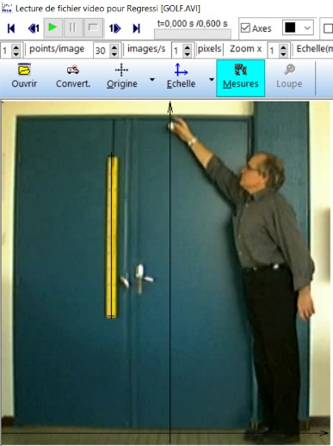
1. Exploitation de la vidéo (utilisation du logiciel REGRESSI).
a. Démarrer le logiciel REGRESSI. Ouvrir alors la vidéo Golf.avi).
Réaliser alors l’étalonnage de la vidéo :
Repère : choisir axe vers le haut et à droite et cliquer au niveau du sol là où la balle tombera : vous venez de définir l'origine du repère.
Échelle : Sélectionner échelle et placer le premier point en haut de la règle, sélectionner deuxième point et cliquer en bas de la règle, entrer la valeur réelle de la règle d= 1.02m. Cette étape permet au logiciel de donner les positions réelles de la balle (et tient compte de l'échelle de l'image).

- Réaliser le pointage avec « Mesures » afin d’obtenir les positions successives (=chronophotographie) de la balle. On clique donc au centre de la balle pour chaque image. Bien commencer par la première image.
- Le tableau des valeurs obtenues pour t, x, y doit apparaître dans la fenêtre de droite.
- Ensuite cliquer sur « traiter »
- Enregistrer le fichier en le nommant « golf » dans votre dossier au format « csv ».
- Ouvrir le fichier golf.csv puis supprimer la ligne avec les unités et enregistrer le fichier.

2. Calcul et représentation des énergies (utilisation du programme Python)
Voici un programme à copier sous EduPython et à compléter avant son exécution.
- Sélectionner le programme et le copier (ctrl + C) puis le coller (ctrl + V) sous EduPython.
- Faire « Sauvegarder sous » et enregistrer ce fichier AU MEME ENDROIT que le fichier golf.csv
- Compléter les parties rouges du programme puis l’exécuter.
- Faire un « impr.écran » et coller la courbe sur le compte rendu.

# IMPORT BIBLIOTHEQUES
import pandas as pd
import matplotlib.pyplot as plt
import math

# PARTIE 1 RECUPERATION DONNEES TEMPS/ABSCISSES/ORDONNEES DANS FICHIER CSV
data = pd.read_csv("chute balle verticale.csv", sep=";", decimal=",")
t = data.t
x = data.x
y = data.y

print("\nla liste contenant les temps t")
print(t)
print("\nla liste contenant les abscisses x")
print(x)
print("\nla liste contenant les ordonnées y")
print(y)

# PARTIE 2 CALCUL DES VITESSES
n=(len(t))
vx=[]
vy=[]
v=[]

for i in range(0,n-1) :

vx.append……………………………………….
vy.append………………………………………………
v.append(………………………………………………..

print("\nla liste contenant les vitesses vx en m/s")
print(vx)
print("\nla liste contenant les vitesses vy en m/s")
print(vy)
print("\nla liste contenant les vitesses v en m/s")
print(v)

# PARTIE 3 CALCUL DES ENERGIES
m =……………
g =……………….
Ec=[]
Epp=[]
Em=[]

for i in range(0,n-1) :

Ec.append……………………………….
Epp.append………………………..
Em.append…………………………….

print("\nla liste contenant les énergies cinétiques en J")
print(Ec)
print("\nla liste contenant les énergies potentielles en J")
print(Epp)
print("\nla liste contenant les énergies mécaniques en J")
print(Em)

# PARTIE 4 GRAPHE DES ENERGIES
plt.title('Energie de la balle')
plt.xlabel('Temps t (s)')
plt.ylabel('Energie (J)')
plt.plot(t[:-1], Ec, color = 'blue', label = 'Energie cinétique', marker = '+')
plt.plot(t[:-1], Epp, color = 'red', label = 'Energie potentielle de pesanteur', marker = '+')
plt.plot(t[:-1], Em, color = 'green', label = 'Energie mécanique', marker = '+')
plt.legend()
plt.savefig("énergies.png")
plt.show()

Courbes obtenues :
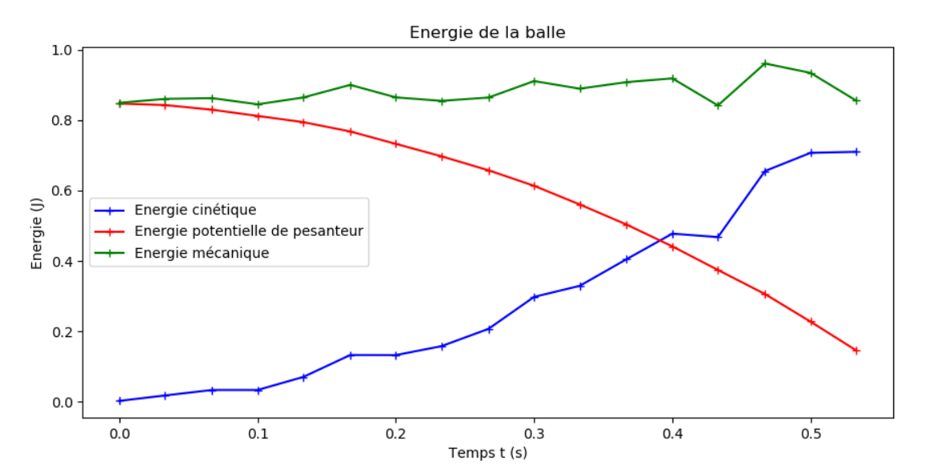

3. Interprétation du graphique obtenu

- Vos hypothèses émises dans l’introduction sont-elles vérifiées ?
- Peut-on dire qu’il y a conservation de l’énergie mécanique au cours du mouvement ? Justifier.
- Quelle est l’origine de ce résultat ? On s’aidera du graphique et de la remarque du I.

II. Chute verticale d’une balle de polystyrène
Données : La masse de la balle est de m = 0,85g, la longueur de la règle est L=1,02m.

On refait la même étude mais avec une balle de polystyrène. Le fichier CSV est fourni.
Relancer le même programme que précédemment en remplaçant simplement le nom du fichier « golf » par « poly ». Exécuter le programme et coller la courbe ici.
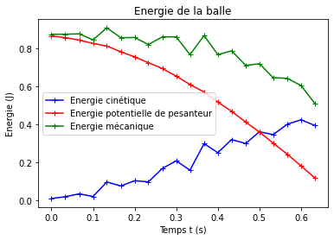

Interprétation du graphique obtenu
- Peut-on dire qu’il y a conservation de l’énergie mécanique dans ce cas ? Justifier.

- A quoi est dû le résultat précédent ?

- Est-ce une chute libre ?

